佛光山普門高級中學
108學年度第二學期慶生會成果報告表

活動日期 | 109年3月6日(五) | 活動地點 | 本校藝文大樓
活動對象 | 高中職二師生 | 參加人數 | 112人
活動項目簡述 | - 慶生祈福儀式，誦心經、念「學生慶生感恩祈願文」、 三皈依迴向，禮請主法和尚開示後，發送蛋糕及紀念品。  - 獻祈願卡，並於活動當日寫下送給重要之人(或扶養長大之長輩)的感恩及祝福語。
活動效益簡述 | - 學生了解「母難日」的由來，母親在這一天生育我們，養育時的辛勞，恩情比山高、比海深，我們的生命受之於父母，應該以父母為中心，除了感恩父母之外，也藉此機會為父母祈福。  - 結合三好運動，藉由參加祈福活動讓學生學習存好心，寄送祈願卡感謝家長辛勞讓學生學習說好話，幫忙做家事或行善讓學生學習做好事

佛光山學校財團法人高雄市普門高級中學
108學年度第二學期高中職二學生感恩慶生祈福成果照片
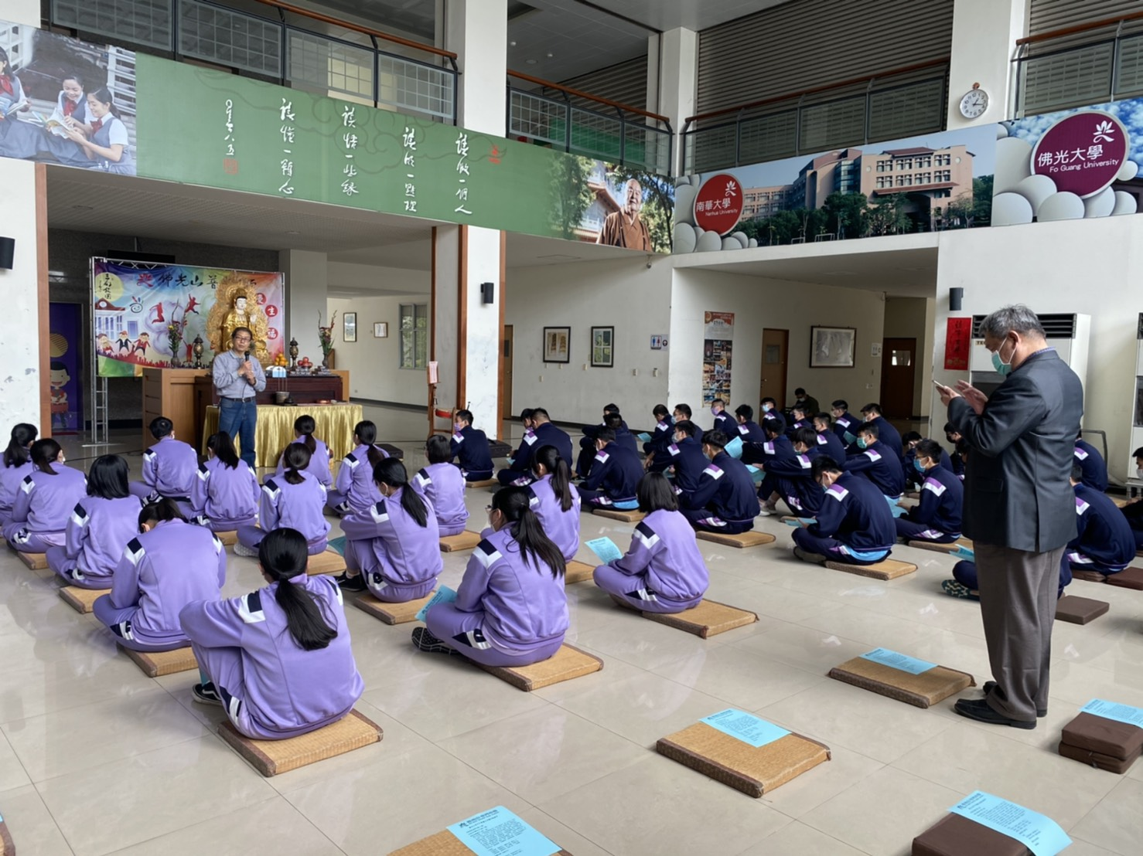

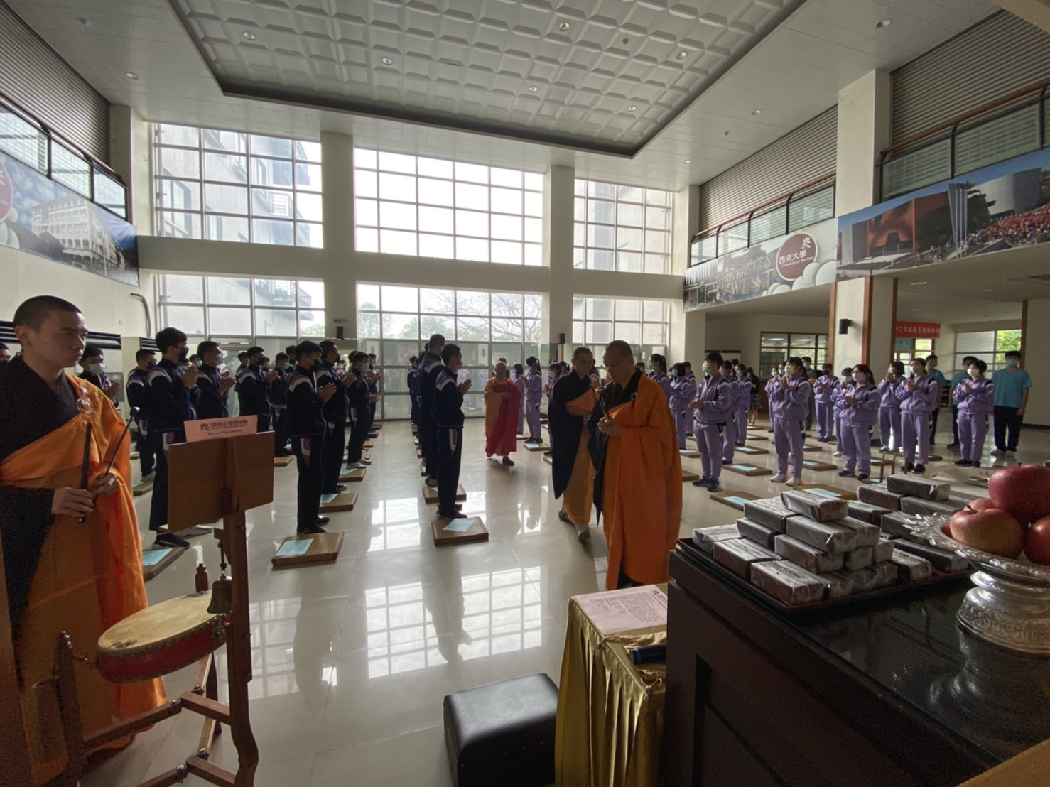
佛光山學校財團法人高雄市普門高級中學
108學年度第二學期高中職二學生感恩慶生祈福成果照片
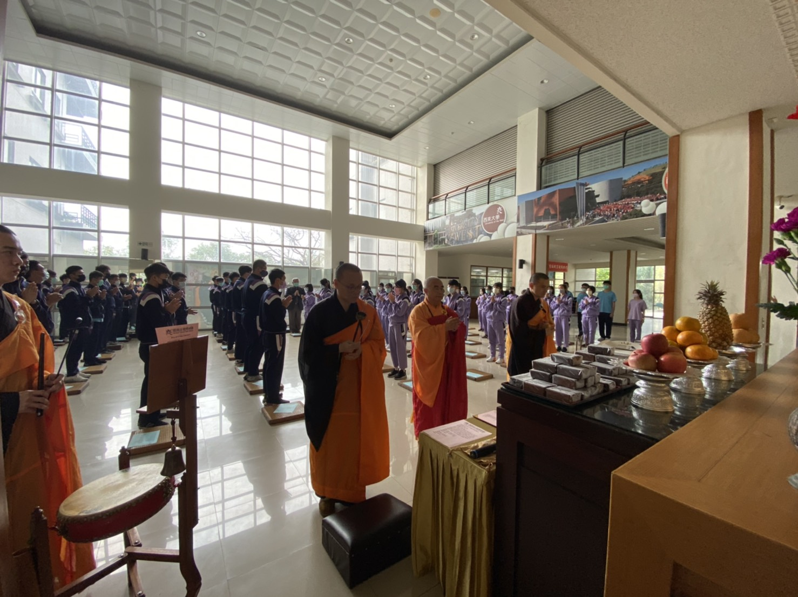

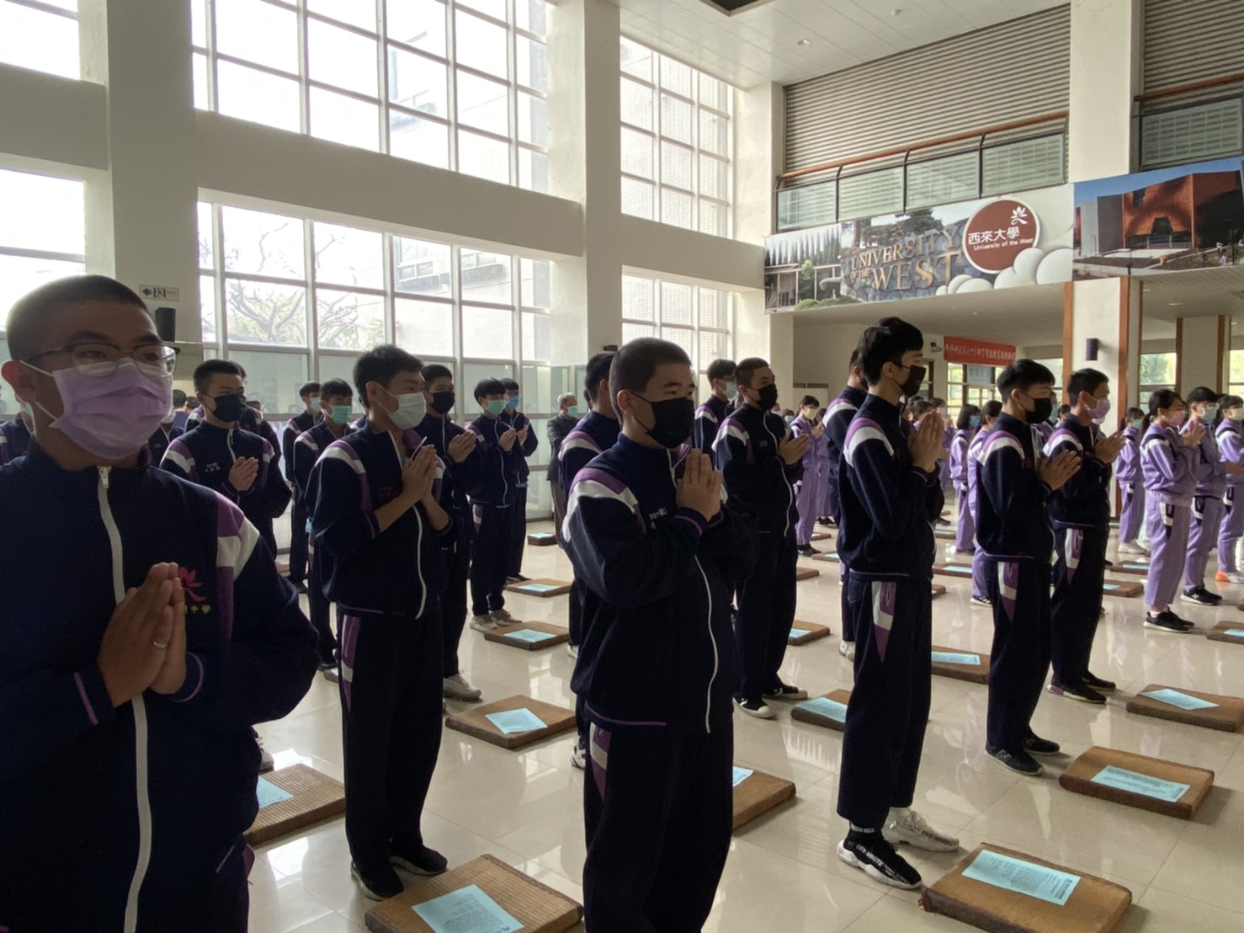

佛光山學校財團法人高雄市普門高級中學
108學年度第二學期高中職二學生感恩慶生祈福成果照片
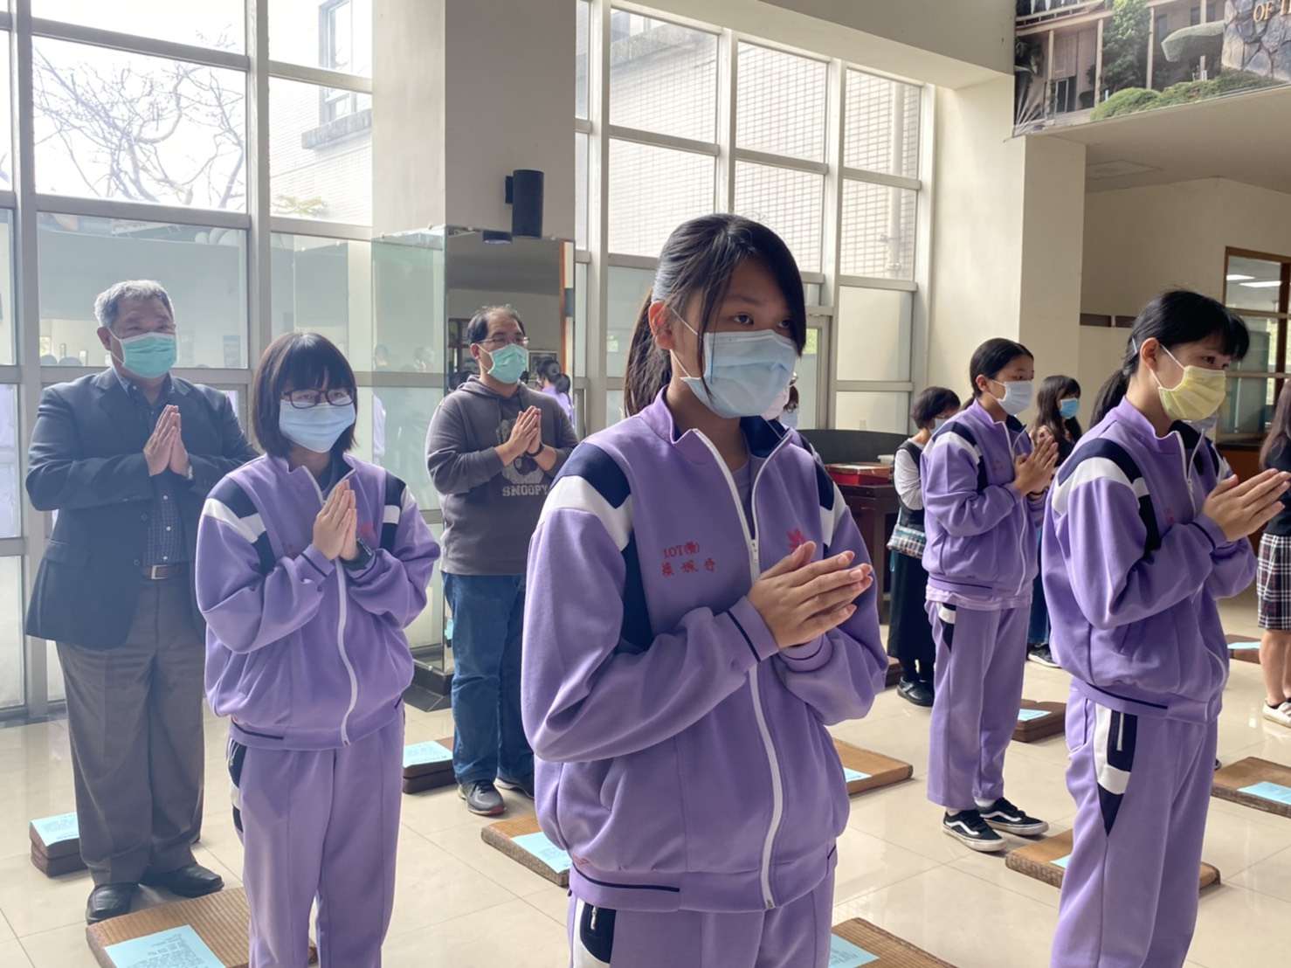

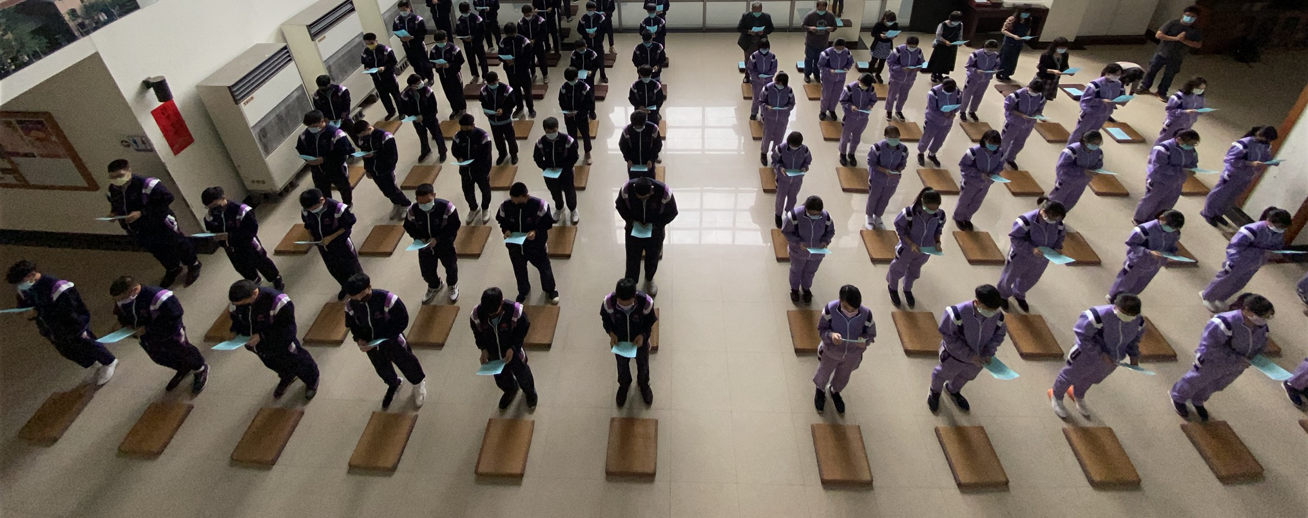

佛光山學校財團法人高雄市普門高級中學
108學年度第二學期高中職二學生感恩慶生祈福成果照片
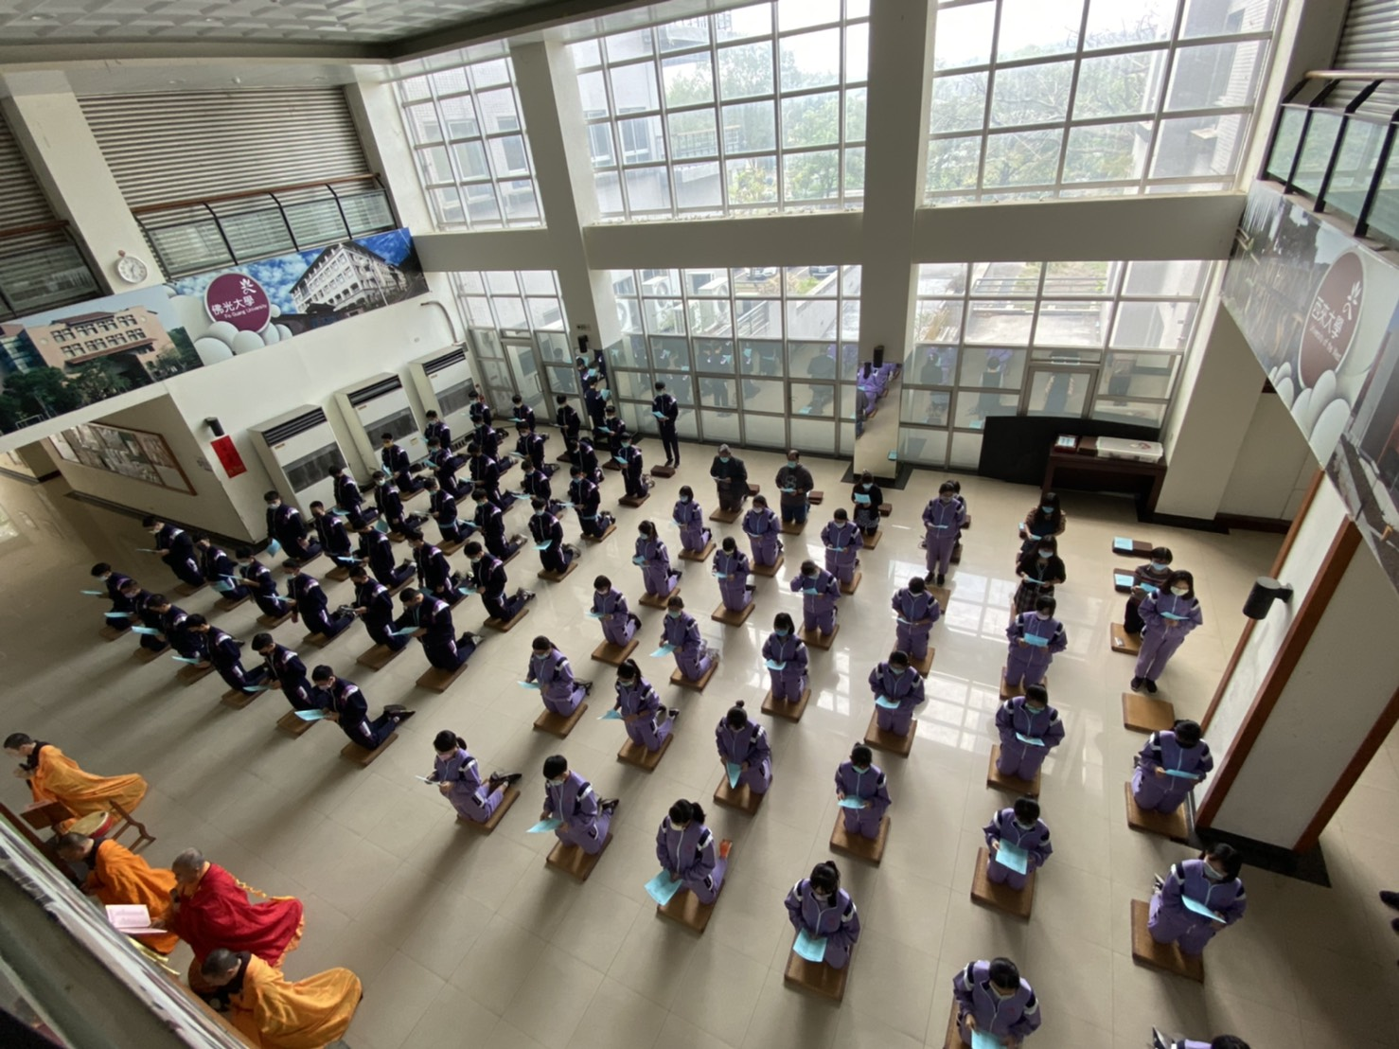

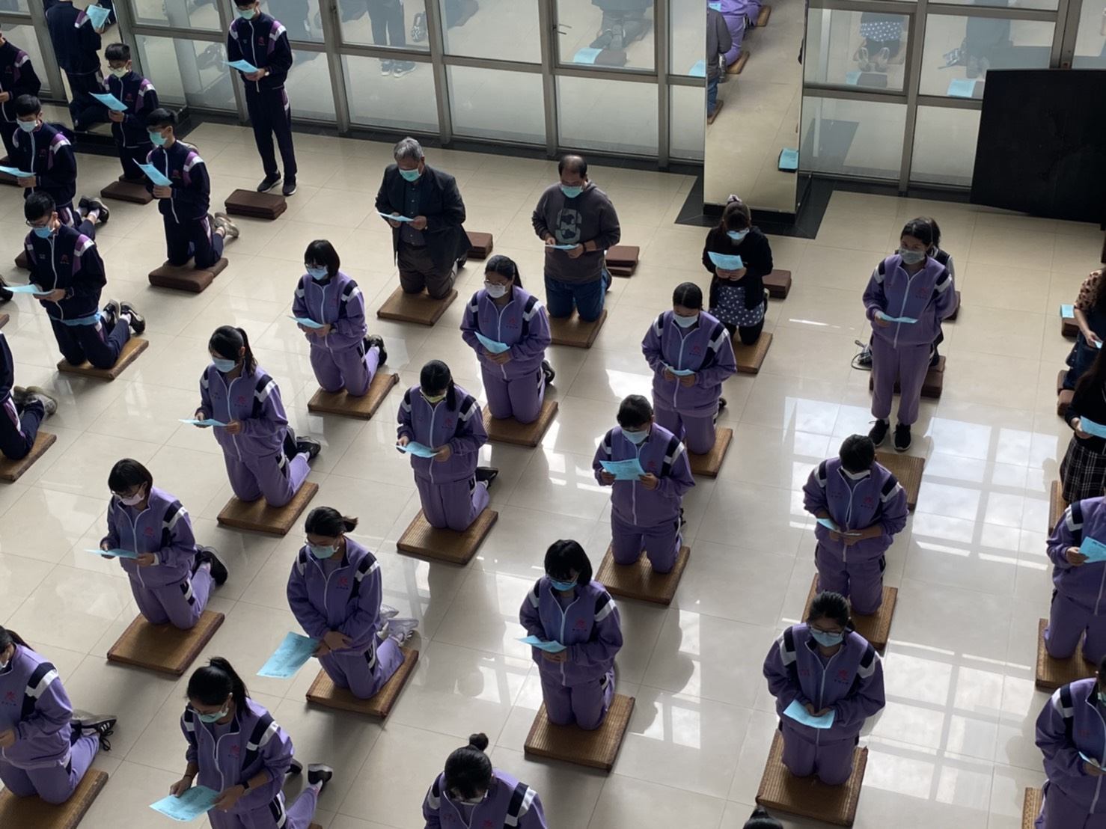

佛光山學校財團法人高雄市普門高級中學
108學年度第二學期高中職二學生感恩慶生祈福成果照片
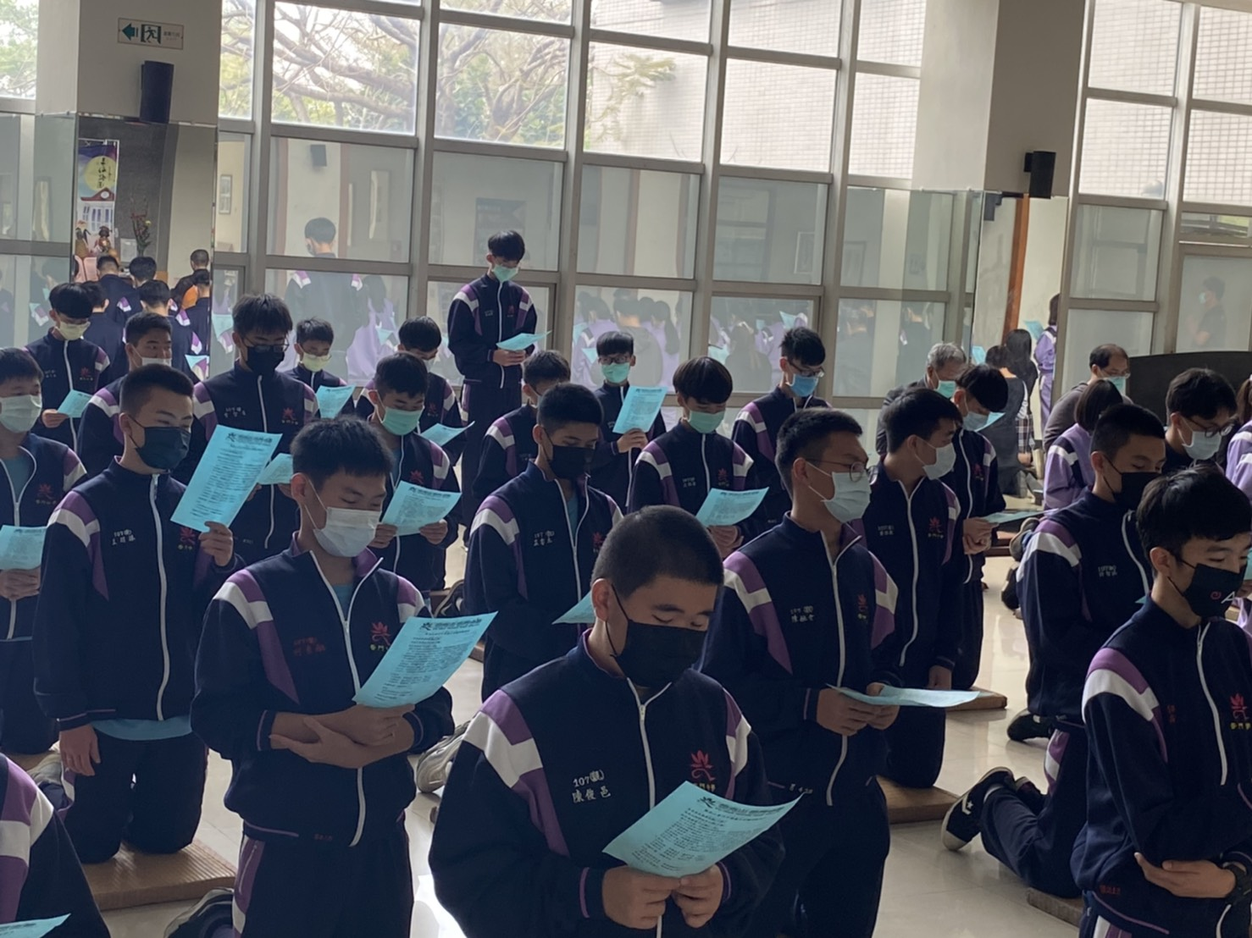

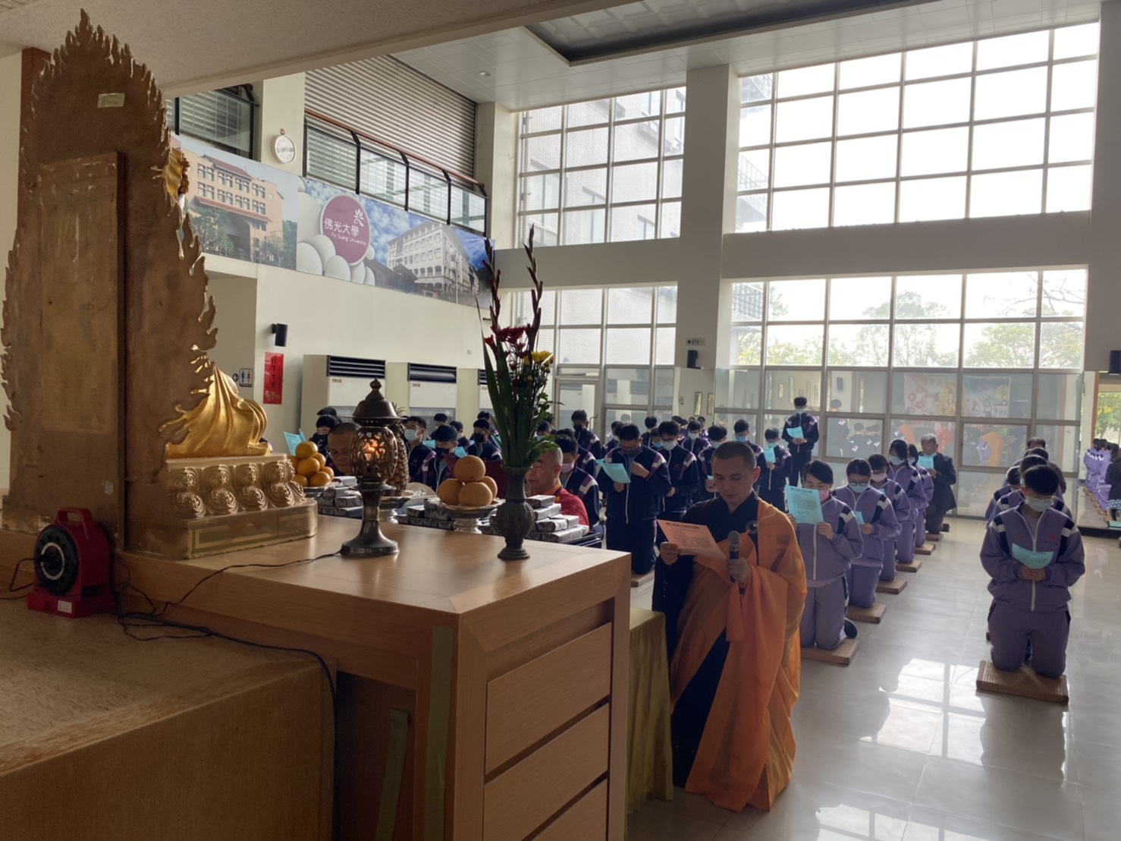

佛光山學校財團法人高雄市普門高級中學
108學年度第二學期高中職二學生感恩慶生祈福成果照片
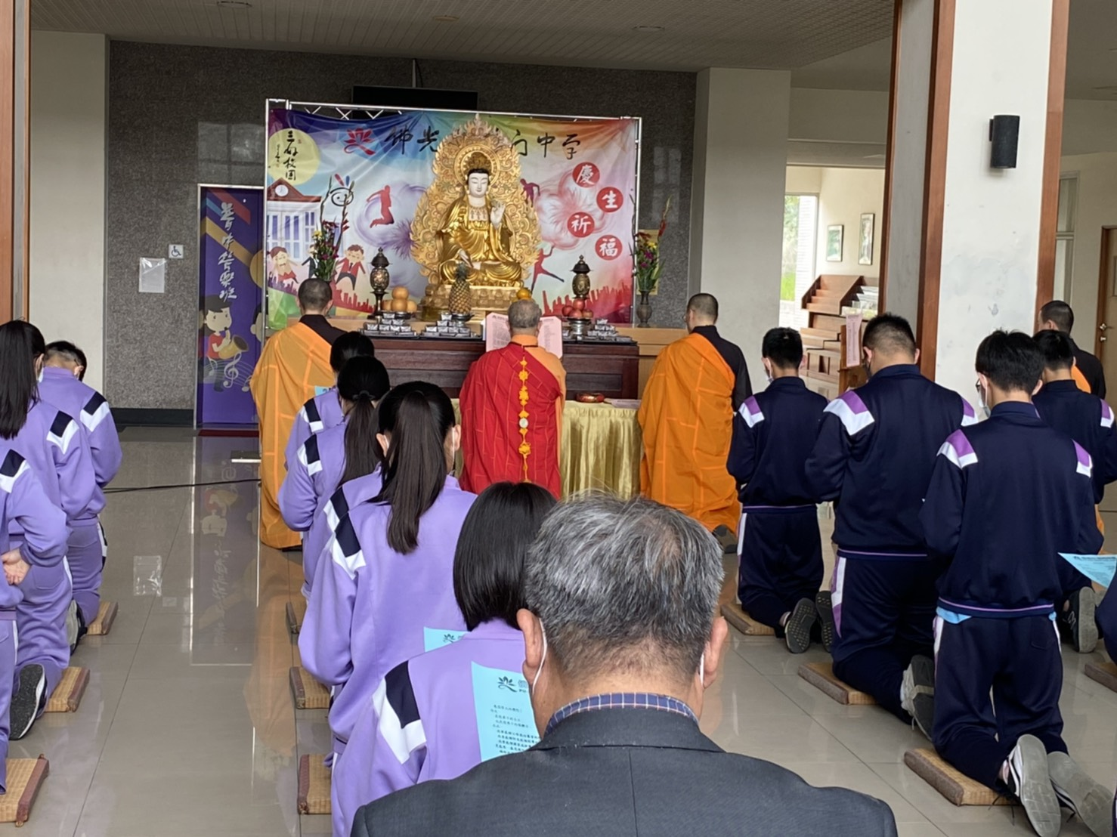

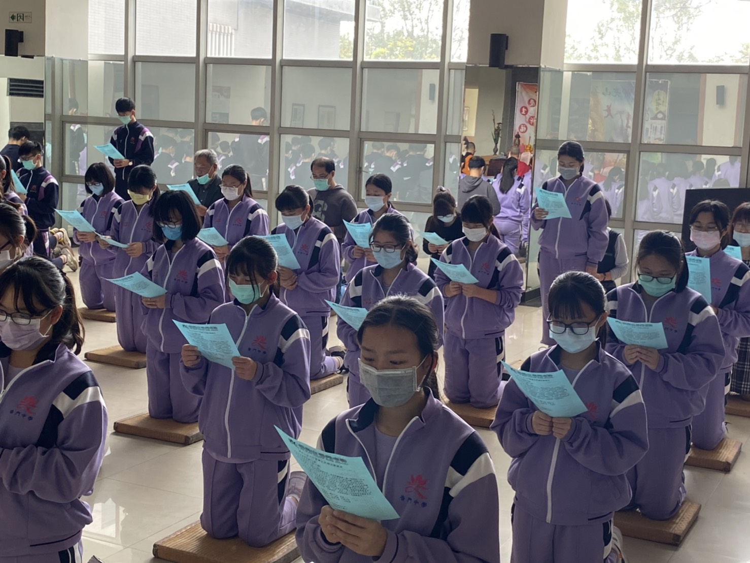
佛光山學校財團法人高雄市普門高級中學
108學年度第二學期高中職二學生感恩慶生祈福成果照片
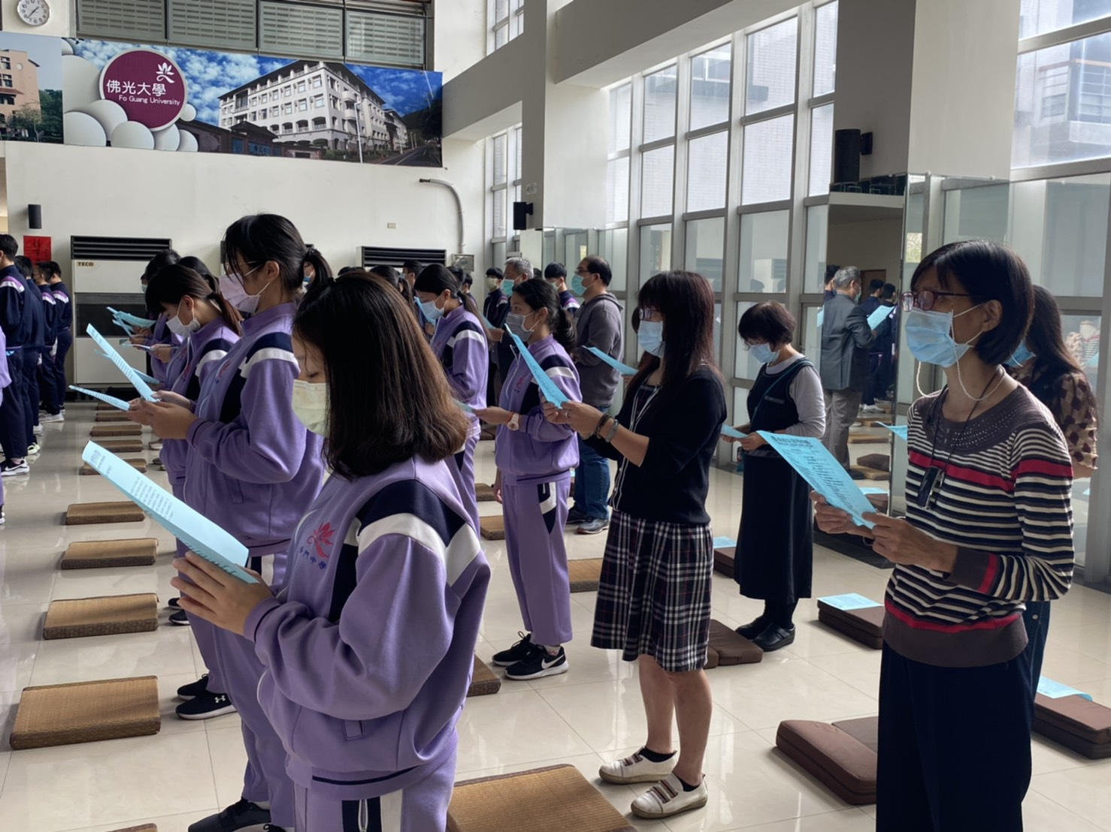

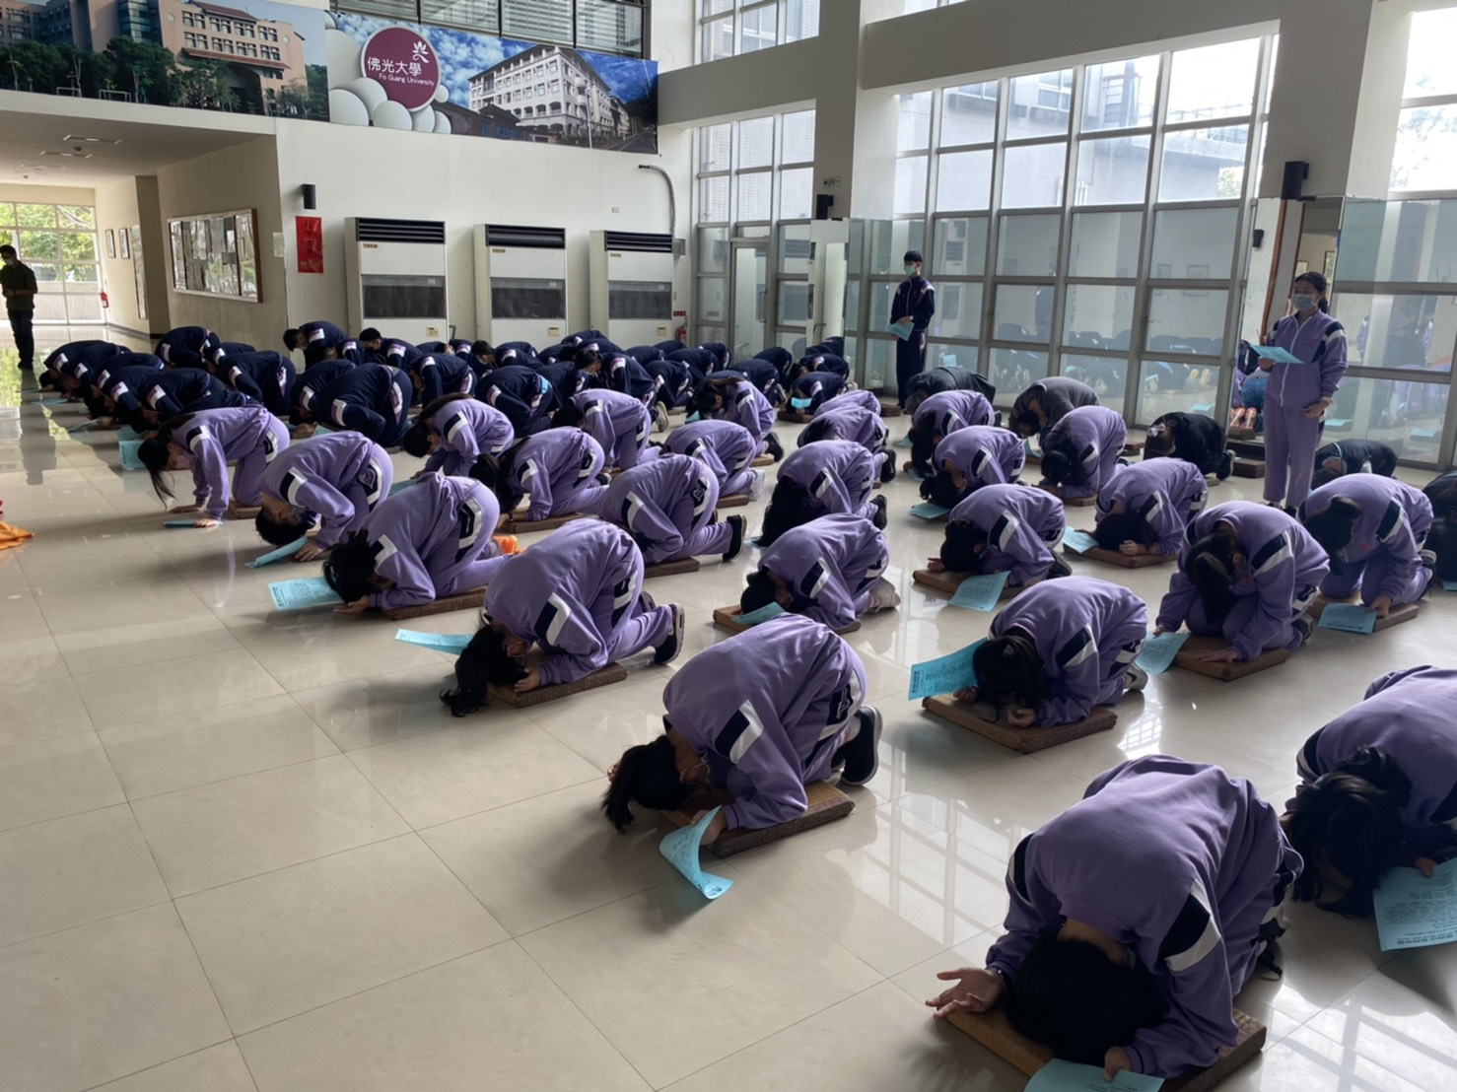

佛光山學校財團法人高雄市普門高級中學
108學年度第二學期高中職二學生感恩慶生祈福成果照片
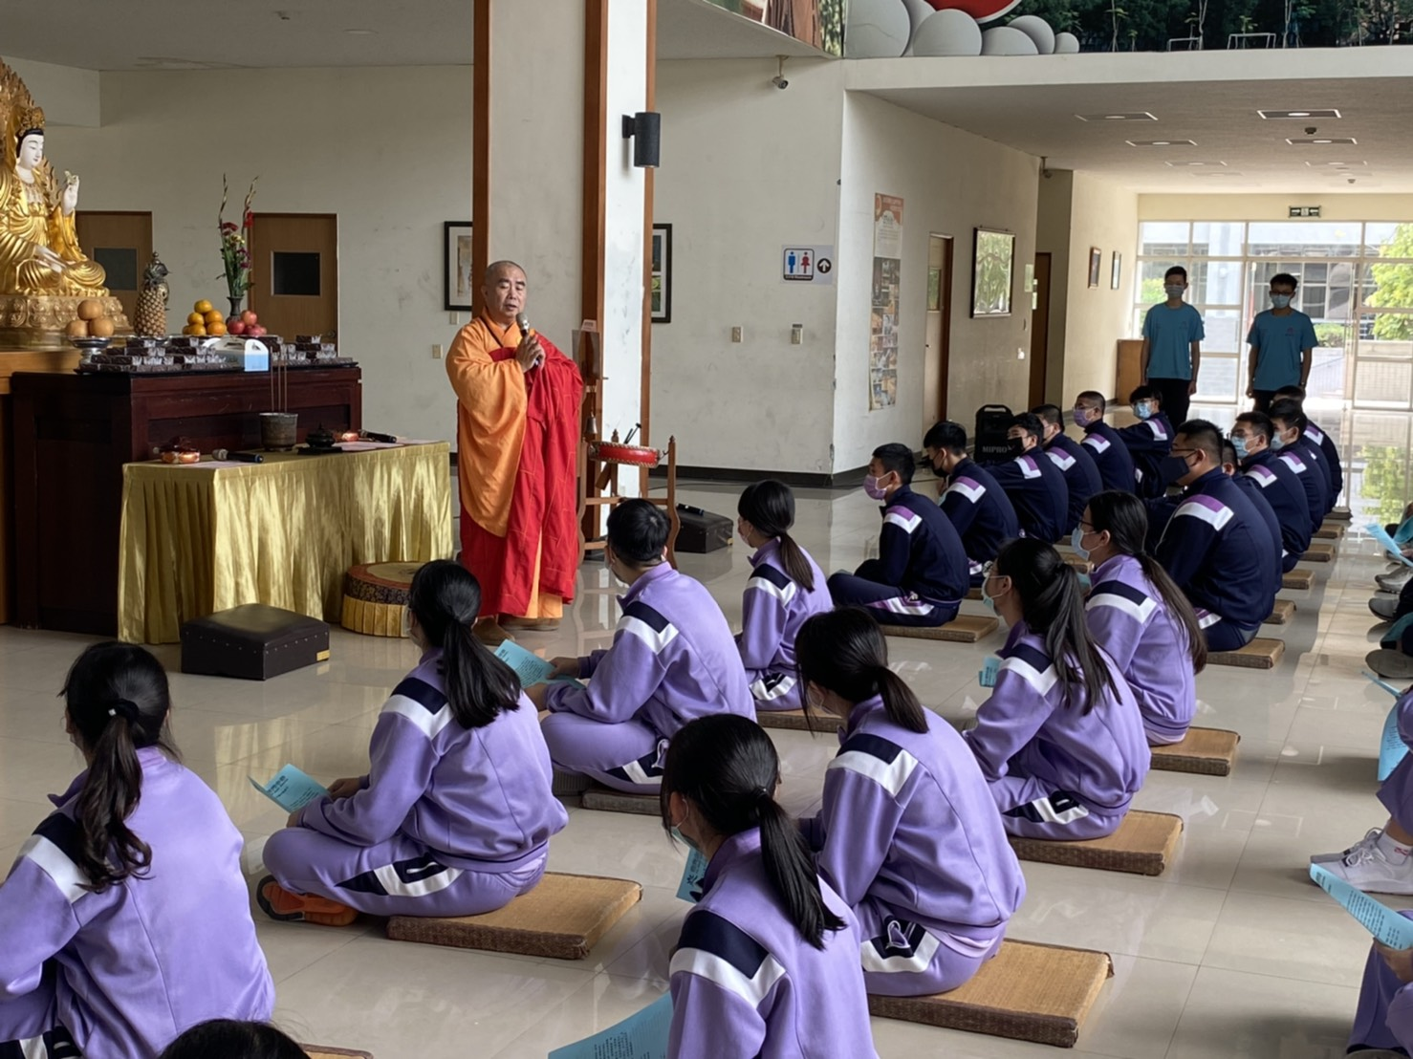

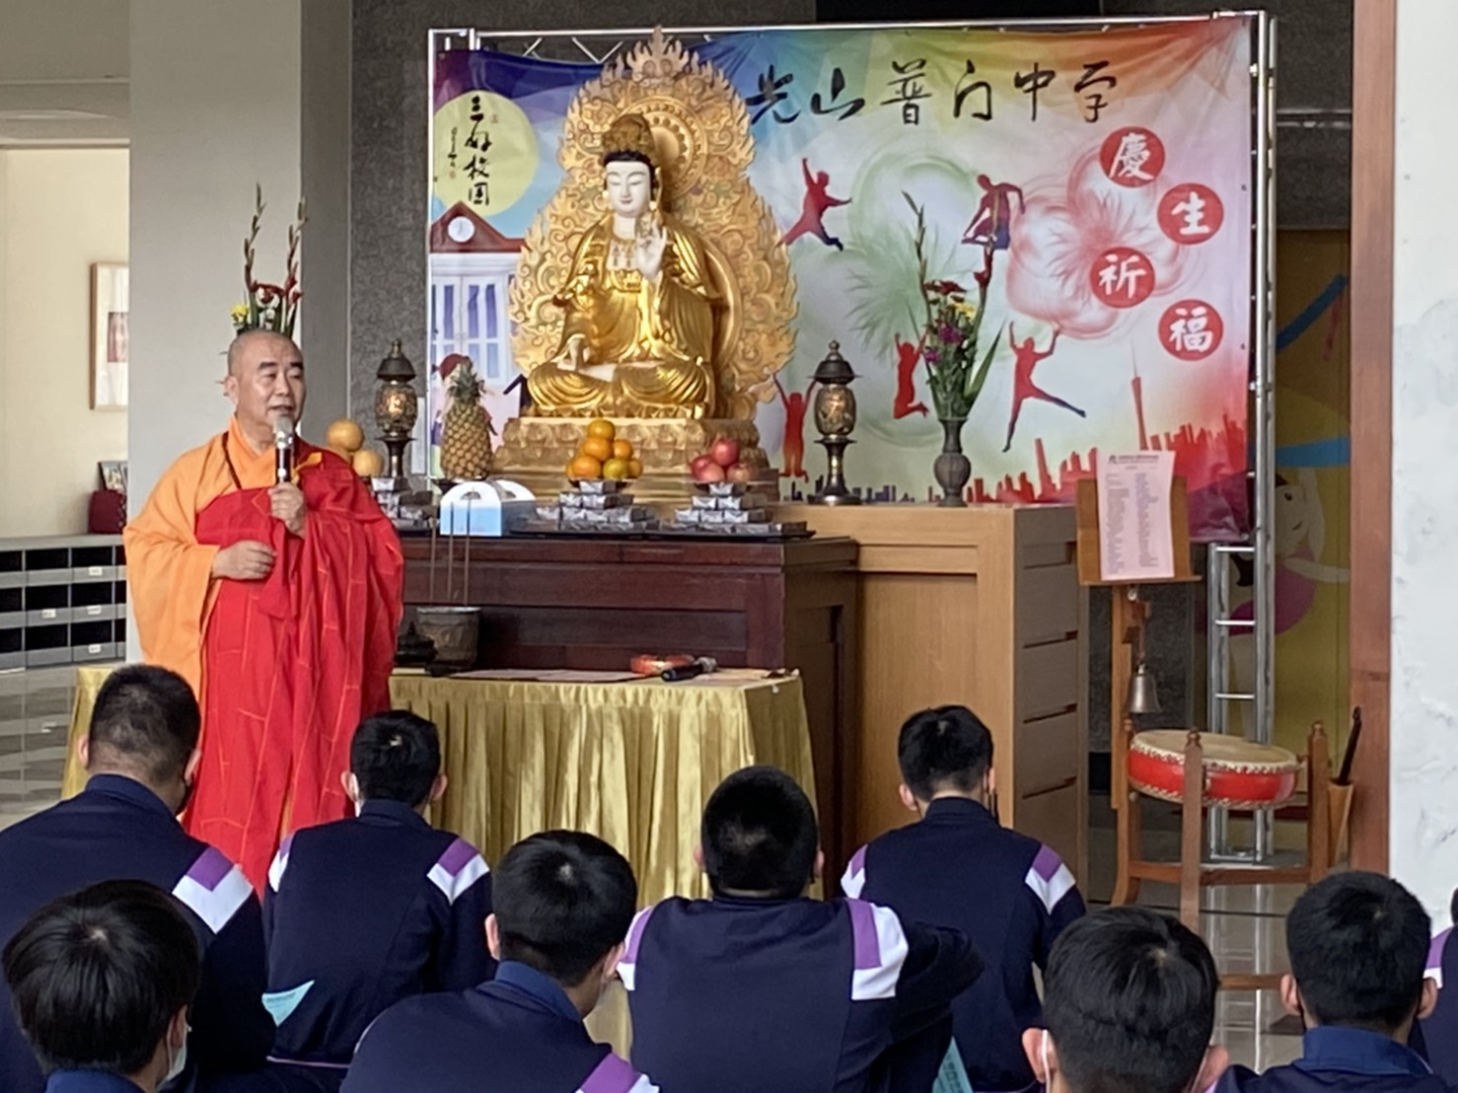

佛光山學校財團法人高雄市普門高級中學
108學年度第二學期高中職二學生感恩慶生祈福成果照片
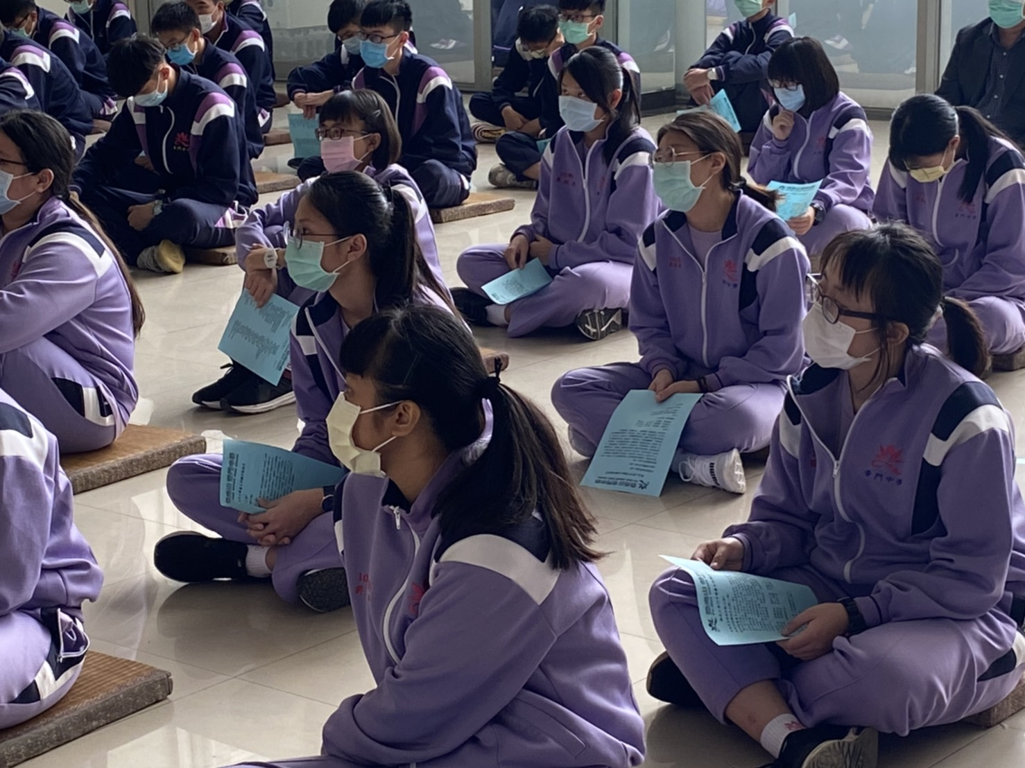

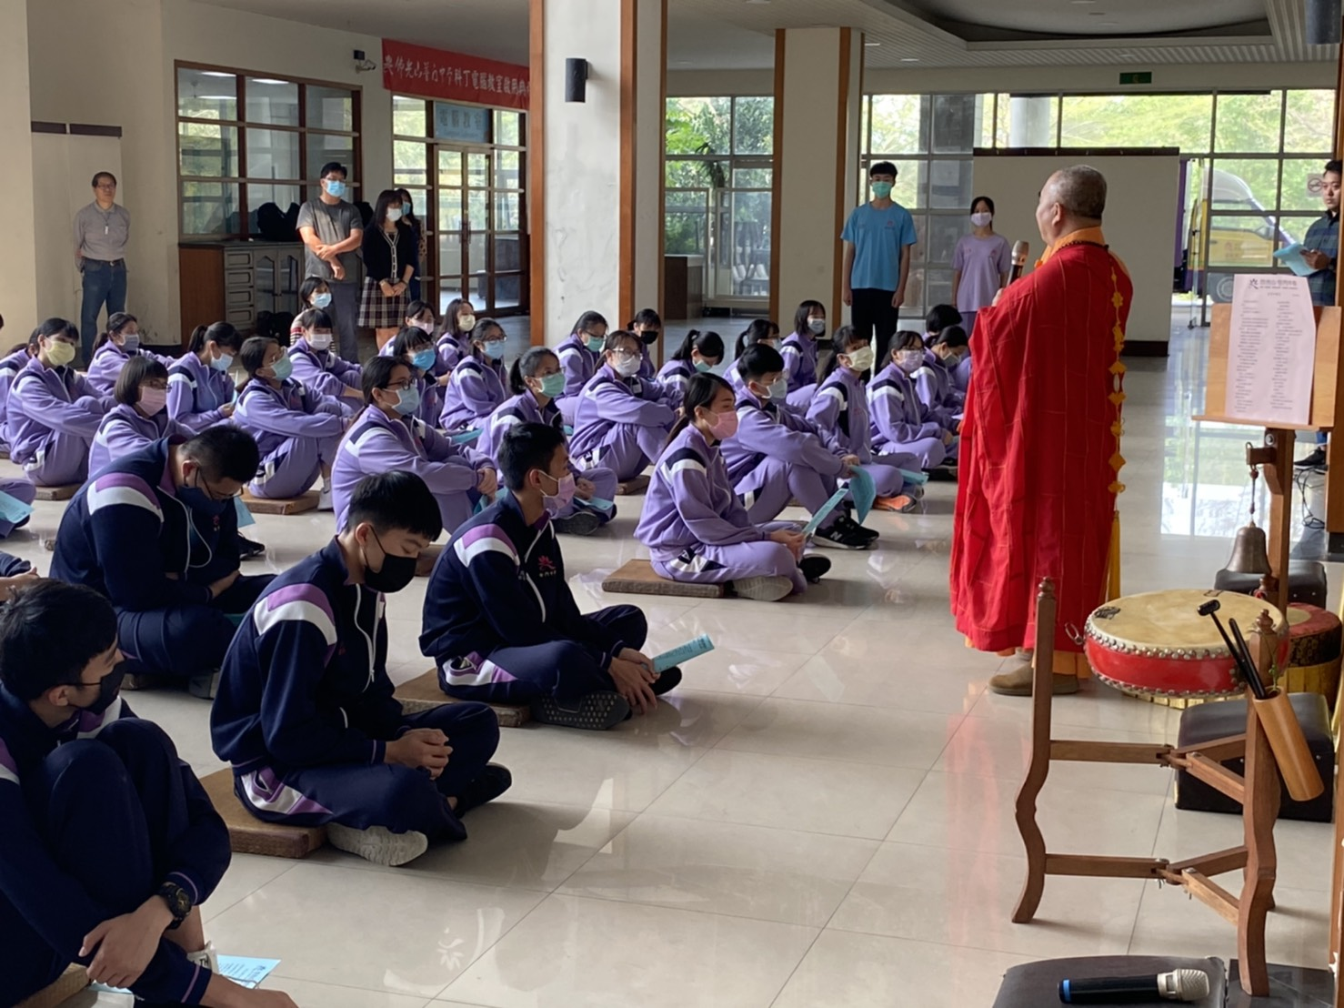

佛光山學校財團法人高雄市普門高級中學
108學年度第二學期高中職二學生感恩慶生祈福成果照片
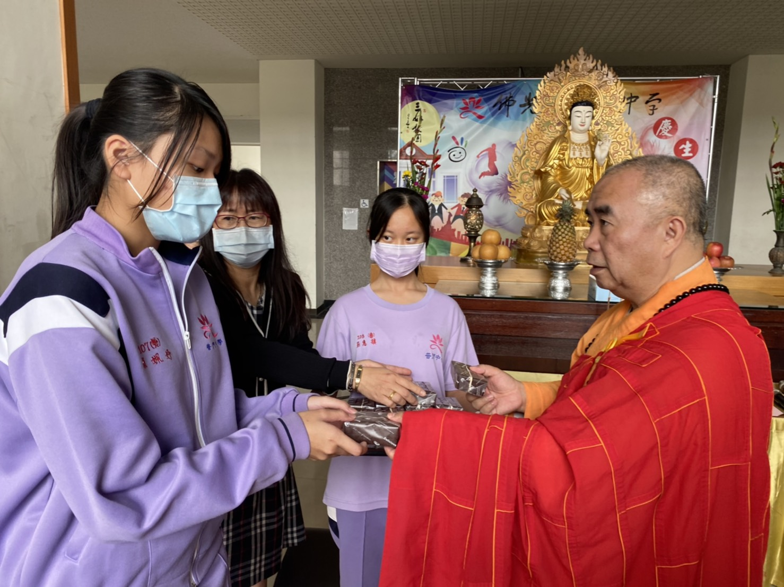

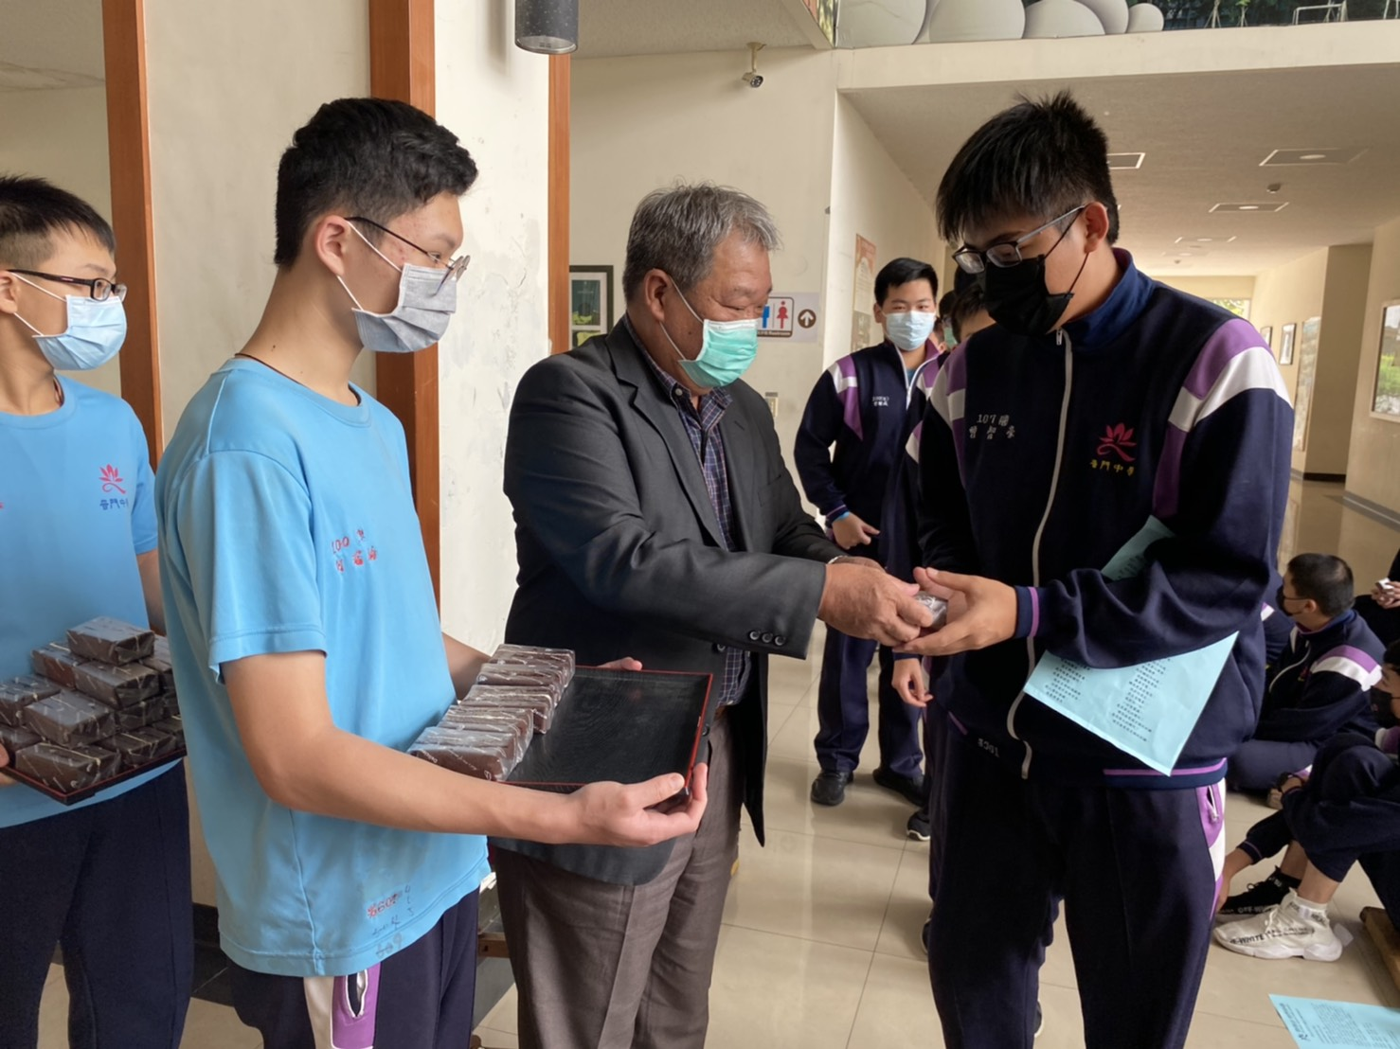

佛光山學校財團法人高雄市普門高級中學
108學年度第二學期高中職二學生感恩慶生祈福成果照片


